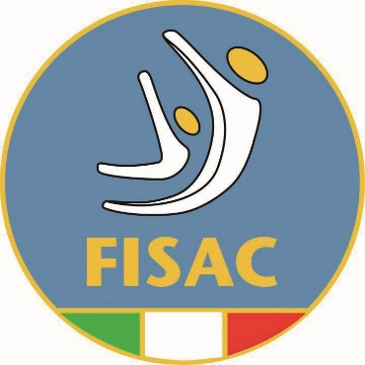
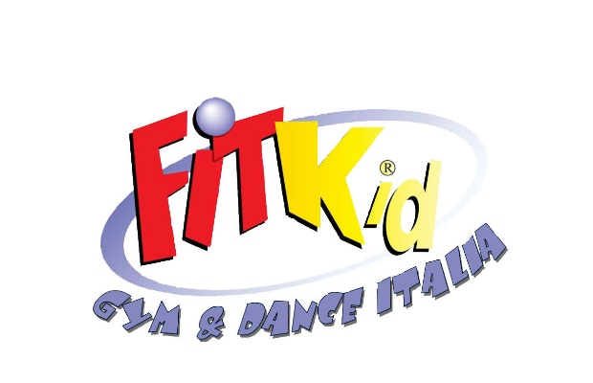

Breve riassunto regolamento 2015

Fitkid a
Variazioni programma 2015
Costume di scena: x la categoria duo little team big team si possono avere costumi diversi, l’importante che rappresentino perfettamente la coreografia e lo stile.
Il costume o l’oggetto di scena utilizzato non puo’ essere lanciato in avanti deve essere appoggiato al suolo o eliminato lateralmente. In caso di utilizzo troppo lungo la detrazione rimane 0.5 , x vestito inappropriato 1 p
Categorie competizione individuale

- Category : 2008-2006
- Category : 2005-
- Category : 2004
- Category : 2003
- Category : 2002
- Category : 2001
- Category : 2000
- Category : 1999
- Category : 1998-1996
- Cat seniordal 1995 ( solo coreografia)
- Cat fitness women

le categorie maschili verranno raggruppate a seconda del numero di iscritti
elementi eacrobatica: se l’elemento scelto ha partenza da fermo, non puo’ partire sfruttando la connessione/spinta di un’altro elemento anche se non codificato ( es. Valdez+ flik)
si possono utilizzare elementi e passaggi acrobatici non codificati, ma l’utilizzo non deve essere eccessivo ( previa penalita’ di 1 punto)
durata coreografia individuale da 90 a 105 sec
durata coreografia di gruppo 120 135
se la musica è troppo lunga otroppo corta -1punto
elementi CAT 1 _2 DALLA A ALLA D
CAT 3 4 DALLA A ALLE E
CAT 5_ 9 DALLA A ALLA H

ELEMENTI X COMPETIZIONI TEAM
CAT 1 DALLA A ALLA C
CAT 2 DALLA A ALLA E
CAT 3 DALLA A ALLA H

Fitkid b

INDIVIDUALI:

- Category : 2008-2006
- Category : 2005-2004
- Category : 2003
- Category : 2002
- Category : 2001
- Category : 2000
- Category : 1999
- Category : 1998
- Category : 1997-1993
POTRANNO SUBIRE CAMBIAMENTI A SECONDA DEGLI ISCRITTI

team:

I. Category: 2008-2003
II. Category: 2002-1999
III. Category: 1998-…….

Musica 60-75 ( sia per gara individuale che team)

2 elementi da ogni gruppo ( scioltezza, power, acrobatica, salti artistici) senza nessun obbligo di gruppi strutturali
La diagonale a livello internazionale è proibita ( in italia puo’ essere fatta ma non vengono contati come elementi ,acrobatici .. anche se verrano considerati nel punteggio esecuzione)
Competizione individuale:
1 e 2 cat. Elementi tra a e b ( si possono presentare al max 2 c) le d sono proibite
Dalla 3 alla 9 cat. Elementi tra A b c e max 2 d , e f g h sono chiaramente proibite
X Tutte le altre regole valgono quelle della categoria fitkid a

Competizione team
1 elemento per gruppo: scioltezza, power, salti artistici , acrobatica scelti tra a e b
X tutte le altre regole, valgono quelle del programma fitkid a

Fit show ( fit dance international)

INDIVIDUAL:

- Category : 2008-2006
- Category : 2005-2004
- Category : 2003
- Category : 2002
- Category : 2001
- Category : 2000
- Category : 1999
- Category : 1998
- Category : 1997-1993

Musica 60:75

1 elemento per gruppo: scioltezza, salti artistici, power , acrobatica , scelti tra gli elementi a e b x tutte le categorie
la diagonale è proibita.
X il resto del regolamento vale quello della cat fitkid a

TEAM:

È UNA RASSEGNA COREOGRAFIA SENZA OBBLIGHI DI ELEMENTI

